On considère le triangle ABC et son cercle circonscrit de centre O et de rayon R. Le segment [ BB' ] est un diamètre.
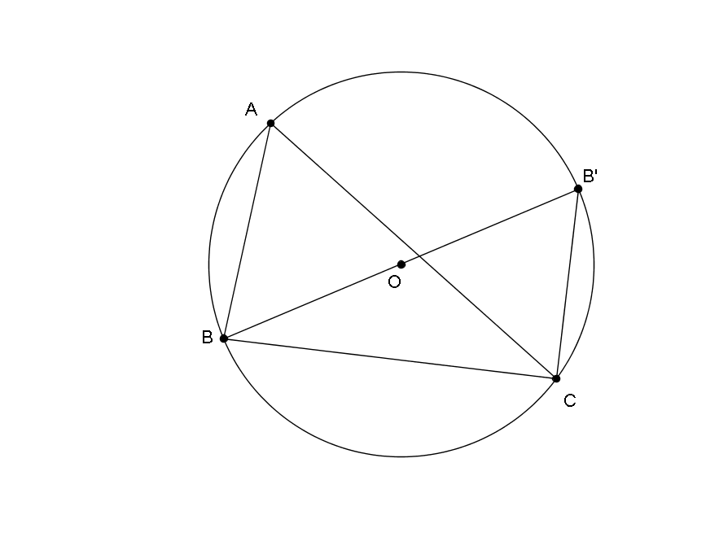
1.Quelle est la nature du triangle BB'C ? Justifier.
2. Montrer que les angles et sont égaux.
3. Montrer que sin =
4. Montrer que 2R =

1.Quelle est la nature du triangle BB'C ? Justifier.
Le segment [ BB' ] est un diamètre et C est un point du cercle donc le triangle BB'C est rectangle en C.
2. Montrer que les angles et sont égaux.
Les angles et interceptent le même arc donc les angles et sont égaux.
3. Montrer que sin =
Dans le triangle BB'C est rectangle en C, sin = . Or le segment [ BB' ] est un diamètre donc BB' = 2 R donc
4. Montrer que 2R =
On sait que sin = donc . Or les angles et sont égaux donc

sin = sin donc on a :

